Maison Ancienne - Région LUZECH

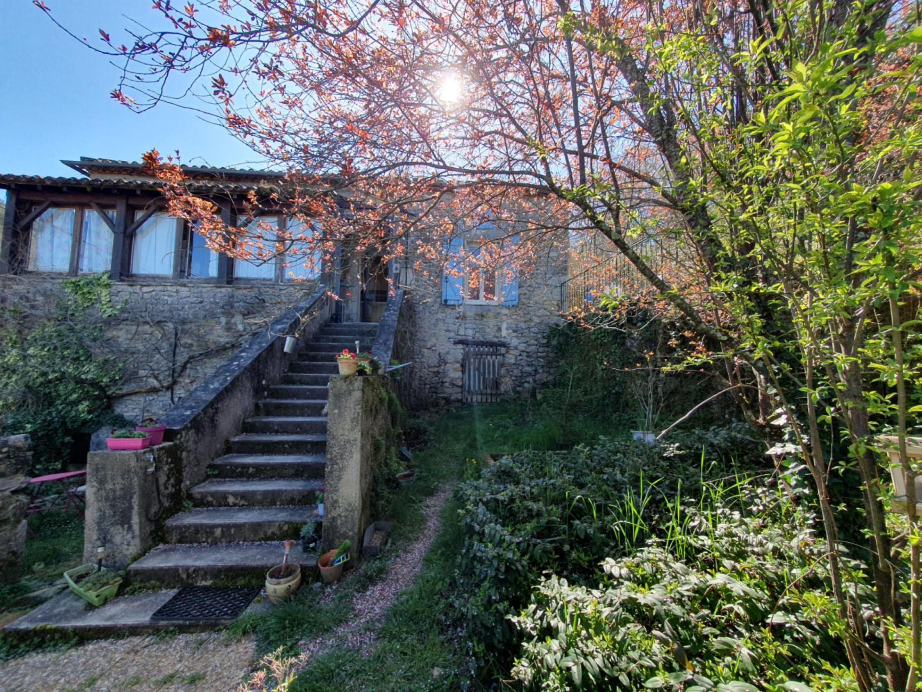
REF : CAQUEYREL

Proche Luzech, dans un hameau au calme, agréable maison en pierre de 115m² habitables environ restaurée en 2017 comprenant un jardin clos avec un puits. Au rez-de-chaussée : une cave, une entrée indépendante, une grande chambre de plus de 30m² avec salle d'eau, wc et placard, escalier pour monter à l'étage. Au 1er étage : accès par escalier extérieur en pierre, une véranda, un grand séjour d'environ 34m² avec accès terrasse, une cuisine ouverte sur séjour, aménagée et équipée (plaque 4 feux gaz, hotte, four, lave vaisselle 5 couverts) avec accès terrasse, une grande chambre avec salle d'eau/wc et accès à un petit jardin. Fenêtres PVC double vitrage. Chauffage pompe à chaleur (3 splits, un dans séjour et un dans chaque chambre), poêle à bois dans séjour. Electricité et plomberie refaites. Tout à l'égout. Isolation laine de verre + laine soufflée. Toiture resuivie en 2024.Taxe foncière 450€.Surface cadastrale de 400m².

Les informations sur les risques auxquels ce bien est exposé sont disponibles sur le site Géorisques: www.georisques.gouv.fr

Prix : 0 € *
* Honoraires à charge de l'acquéreur : 0% soit € net vendeur.

Surface Habitable : 115 m²  Surface Terrain : 400 m²  N° de chambres : 2  Etat : Bon | Année de construction :  Chauffage : Pompe chaleur  Taxe Foncière : 450 €

Situation du bien:  Hameau  Rez de Jardin:  3 Caves 14m² + 2 petites dont 1 sous escalier  Chambre 30,80m² + placard 1,30m²  Hall d'entrée 3,70m²  Salle d'eau 2,08m²  WC sanibroyeur 1,90m²  1er étage:  Chambre 14,90m² avec salle d'eau/wc 4,20m² et accès à un jardin  Cuisine ouverte 10,50m² avec accès terrasse 8m²  Séjour 34,30m² avec accès terrasse  Veranda 11,80m²  DPE:  DPE en cours  Chauffage:  bois poêle | Chauffage (suite):  Pompe à chaleur Splits dans séjour et dans chacune des chambres  Equipements de Cuisine:  Cuisinière au gaz plaque 4 feux (bouteille)  Four  Hotte aspirante  Lave vaisselle 5 couverts - Signature  Equipements divers:  Tout à l'égout  Production eau chaude Ballon 200l de 2017  Fenêtres:  PVC double vitrage  Volets bois  Services:  Aéroport Toulouse Blagnac 1h40  Autoroute 30mn  Calme  Commerces 3kms  Ecole 3kms Luzech  Gare 24kms  Hôpital 24kms  Internet / ADSL Fibre  Puits, source ou citerne

«graphe_consommation_energetique_bien_70» 

- Tel: «tel_agence-

